政府采购项目
采购项目编号：ZC2023-GC-104

长安区现代化智慧示范大棚项目

竞争性磋商文件



采购代理机构：陕西中采项目管理有限公司
日 期：二〇二三年五月

目 录
第一部分 竞争性磋商公告 1
第二部分 供应商须知 5
第三部分 采购内容及要求 17
第四部分 合同主要条款 20
第五部分 竞争性磋商响应文件格式 24

第一部分 竞争性磋商公告
项目概况
长安区现代化智慧示范大棚项目的潜在供应商应在西安市高新区高新三路9号新时代大厦西四楼获取采购文件，并于2023年06月29日09时30分（北京时间）前提交响应文件。
一、项目基本情况
项目编号：ZC2023-GC-104
项目名称：长安区现代化智慧示范大棚项目
采购方式：竞争性磋商
预算金额：3517445.47元
采购需求：
合同包1(长安区现代化智慧示范大棚项目)：
合同包预算金额：3517445.47元
合同包最高限价：3517445.47元
品目号 | 品目名称 | 采购标的 | 数量  （单位） | 技术规格、参数及要求 | 品目预算(元) | 最高限价(元)
1-1 | 其他建筑工程 | 长安区现代化智慧示范大棚 | 1(项) | 详见采购文件 | 3517445.47 | 3517445.47
本合同包不接受联合体磋商
合同履行期限：工期：2023年12月30日前竣工；
二、申请人的资格要求：
1.满足《中华人民共和国政府釆购法》第二十二条规定；
2.落实政府采购政策需满足的资格要求：
合同包1(长安区现代化智慧示范大棚项目)落实政府采购政策需满足的资格要求如下：
（1）《政府采购促进中小企业发展管理办法》（财库〔2020〕46号）；
（2）《财政部、司法部关于政府采购支持监狱企业发展有关问题的通知》（财库〔2014〕68号）；
（3）《财政部、民政部、中国残疾人联合会关于促进残疾人就业政府采购政策的通知》（财库[2017]141号）；
（4）《财政部关于进一步加大政府采购支持中小企业力度的通知》（财库〔2022〕19号）；
（5）《陕西省财政厅关于落实政府采购支持中小企业政策有关事项的通知》（陕财办采〔2022〕10号）；
（6）财政部、国家发展改革委关于印发《节能产品政府采购实施意见》的通知（财库[2004]185号）；
（7）《国务院办公厅关于建立政府强制采购节能产品制度的通知》（国办发〔2007〕51号）；
（8）《财政部、国家环保总局关于环境标志产品政府采购实施的意见》（财库[2006]90号）；
（9）《财政部、发展改革委、生态环境部、市场监管总局关于调整优化节能产品、环境标志产品政府采购执行机制的通知》（财库〔2019〕9号）；
（10）陕西省财政厅《关于进一步加强政府绿色采购有关问题的通知》（陕财办采〔2021〕29号）；
（11）《关于扩大政府采购支持绿色建材促进建筑品质提升政策实施范围的通知》财库〔2022〕35号。
（12）《关于运用政府采购政策支持乡村产业振兴的通知》（财库〔2021〕19号）；
（13）陕西省财政厅关于印发《陕西省中小企业政府采购信用融资办法》（陕财办采〔2018〕23号）；
（14）为了进一步推动金融支持政策更好适应市场主体的需要，扎实落实国务院关于支持中小企业发展的政策措施，积极发挥政府釆购政策功能，有效缓解中小企业融资难、融资贵问题，根据中办、国办《关于促进中小企业健康发展的指导意见》、财政部、工信部《政府采购促进中小企业发展管理办法》（财库〔2020〕46号）、《陕西省中小企业政府釆购信用融资办法》（陕财办采[2018]23号）、《陕西省财政厅关于加快推进我省中小企业政府采购信用融资工作的通知》（陕财办釆［2020］15号）等有关规定，按照市场主导、财政引导、银企自愿、风险自担的原则，中标（成交）供应商可根据自身资金需求，登录陕西省政府采购信用融资平台（http://www.ccgp-shaanxi.gov.cn/zcdservice/zcd/shanxi/）在线申请，依法参加政府采购信用融资活动。目前的合作银行有：北京银行、中国建设银行、中信银行、中国平安银行、中国光大银行、浦发银行、兴业银行、中国工商银行、秦农银行、浙商银行、中国银行、西安银行、中国农业银行、中国邮政储蓄银行（排名不分先后）；
（15）其他需要落实的政府采购政策。
3.本项目的特定资格要求：
合同包1(长安区现代化智慧示范大棚项目)特定资格要求如下：
（1）供应商应为有独立承担民事责任的能力且具备向采购人提供相关服务的企业法人、事业法人、其他组织或自然人，企业法人应提供具有统一社会信用代码的营业执照等证明文件；事业法人应提供事业单位法人证等证明文件；其他组织应提供合法证明文件；自然人提供身份证明文件；
（2）供应商须具备建筑工程施工总承包三级及以上资质或钢结构工程专业承包三级及以上资质，且具备有效的安全生产许可证；
（3）供应商拟派项目负责人须具备建筑工程二级及以上注册建造师执业资格，具有合格有效的安全生产考核合格证（B证），且未担任其他在施建设工程的项目负责人；
（4）供应商不得为“信用中国”网站（www.creditchina.gov.cn）中列入重大税收违法失信主体的供应商；不得为“中国执行信息公开网”（http://zxgk.court.gov.cn）中列入失信被执行人名单的供应商；不得为“中国政府采购网”（www.ccgp.gov.cn）政府采购严重违法失信行为记录名单中被财政部门禁止参加政府采购活动的供应商；
（5）本项目属于专门面向中小企业项目；
（6）本项目不接受联合体磋商。
三、获取采购文件
时间：2023年06月19日至2023年06月26日，每天上午09:00:00至12:00:00，下午14:00:00至17:00:00（北京时间,法定节假日除外）
途径：西安市高新区高新三路9号新时代大厦西四楼
方式：现场获取
售价：免费赠送
四、响应文件提交
截止时间：2023年06月29日09时30分00秒（北京时间）
地点：西安市高新区高新三路9号新时代大厦西四楼第一会议室
五、开启
时间：2023年06月29日09时30分00秒（北京时间）
地点：西安市高新区高新三路9号新时代大厦西四楼第一会议室
六、公告期限
自本公告发布之日起3个工作日。
七、其他补充事宜
1.获取本项目采购文件途径：携带有效的法人授权书、法人及经办人身份证复印件加盖单位公章至西安市高新区高新三路9号新时代大厦西四楼；
2.供应商按照陕西省财政厅关于政府采购供应商注册登记有关事项的通知中的要求，通过陕西省政府采购网（http://www.ccgp-shaanxi.gov.cn/）注册登记，成为陕西省政府采购注册供应商。
八、凡对本次采购提出询问，请按以下方式联系
1.釆购人信息
名称：西安市长安区农业农村局
地址：长安区韦曲街道西长安街669号西楼710号
联系方式：029-85652734

2.釆购代理机构信息
名称：陕西中采项目管理有限公司
地址：西安市高新区高新三路9号新时代大厦西四楼
联系方式：029-88856058

3.项目联系方式
项目联系人：张艳、刘静静
电话：029-88856058

第二部分 供应商须知
一、名词解释
1、采 购 人：西安市长安区农业农村局
2、监督机构：西安市长安区财政局
3、采购代理机构：陕西中采项目管理有限公司
4、供 应 商：符合竞争性磋商文件要求并参加竞争性磋商的企业法人、事业法人、其他组织或自然人
二、竞争性磋商文件及要求
1、竞争性磋商文件组成：磋商文件是根据本项目的特点和需求编制，包括以下内容：
1-1、竞争性磋商公告；
1-2、供应商须知；
1-3、采购内容及要求；
1-4、合同主要条款；
1-5、竞争性磋商响应文件格式。
2、磋商文件的获取：竞争性磋商公告发布后，符合竞争性磋商文件规定的供应商应从采购代理机构购买竞争性磋商文件，磋商文件一经售出，一律不退，仅作为本次磋商使用。
3、采购代理机构对已发出的磋商文件进行必要的澄清或者修改的，澄清或者修改的内容可能影响响应文件编制的，应在磋商文件要求提交首次响应文件截止时间五日前，不足五日应延长至五日。澄清或者修改内容在政府采购发布媒体上发布更正公告，并以书面形式通知所有领取磋商文件的供应商，且澄清、修改内容作为磋商文件的组成部分。
4、对采购活动事项有疑问供应商，应在磋商截止时间两个工作日前，以书面形式提出。采购代理机构将予以答复，涉及变更或修正内容在政府采购发布媒体上发布更正公告，并以书面形式通知所有领取磋商文件的供应商，且澄清、修改内容作为磋商文件的组成部分。
5、根据《西安市关于促进政府采购公平竞争优化营商环境的通知》相关要求，供应商登记免费领取采购文件的，如不参与项目投标，应在递交投标（或响应）文件截止时间一日前以书面形式告知采购代理机构。否则，采购代理机构可以向财政部门反映情况并提供相应的佐证。供应商一年内累计出现三次该情形，将被监管部门记录为失信行为。
6、采购代理机构负责解释本竞争性磋商文件。
三、竞争性磋商文件及磋商响应文件
1、各供应商应仔细阅读竞争性磋商文件中的所有事项、格式、条款和要求，对磋商文件的全部内容及要求作出实质性响应，提交响应资料。磋商单位不得在其中选项或将其中内容再行分解，否则磋商响应无效。
2、合格供应商要求：
2-1、供应商应满足《中华人民共和国政府采购法》第二十二条规定。
2-2、供应商特定资格要求：
2-2-1、供应商应为有独立承担民事责任的能力且具备向采购人提供相关服务的企业法人、事业法人、其他组织或自然人，企业法人应提供具有统一社会信用代码的营业执照等证明文件；事业法人应提供事业单位法人证等证明文件；其他组织应提供合法证明文件；自然人提供身份证明文件。
2-2-2、供应商须具备建筑工程施工总承包三级及以上资质或钢结构工程专业承包三级及以上资质，且具备有效的安全生产许可证。
2-2-3、供应商拟派项目负责人须具备建筑工程二级及以上注册建造师执业资格，具有合格有效的安全生产考核合格证（B证），且未担任其他在施建设工程的项目负责人。
2-2-4、供应商不得为“信用中国”网站（www.creditchina.gov.cn）中列入重大税收违法失信主体的供应商；不得为“中国执行信息公开网”（http://zxgk.court.gov.cn）中列入失信被执行人名单的供应商；不得为“中国政府采购网”（www.ccgp.gov.cn）政府采购严重违法失信行为记录名单中被财政部门禁止参加政府采购活动的供应商。
2-2-5、本项目属于专门面向中小企业项目；
2-2-6、本项目不接受联合体磋商。
以上均为各供应商必备要求，各供应商在磋商响应文件中须附有加盖供应商红色公章的原件或复印件，在评审过程中由磋商小组进行评审，无效或缺项将被视为无效文件。
3、限制磋商要求
3-1、供应商单位负责人为同一人或者存在直接控股、管理关系的不同供应商，不得参加同一合同项下的政府采购活动。
3-2、除单一来源采购项目外，为采购项目提供整体设计、规范编制或者项目管理、等服务的供应商，不得再参加同一项目同一包号的其他采购活动。
4、磋商方式：本项目采取两轮磋商报价，第一次磋商报价以递交的磋商响应文件中的报价为准。每轮磋商报价超过最高限价的供应商不得进入下一步磋商程序。
5、竞争性磋商响应文件的编制。
5-1、供应商须按照采购代理机构提供的竞争性磋商响应文件格式编制，磋商响应文件正本壹份，副本贰份（副本可以是正本的复印件），电子版壹份（U盘，Word版本文件），正本、所有副本各自装订成册，每套磋商响应文件须清楚地标明“正本”或“副本”，若正本与副本不符，以正本为准。
5-2、供应商在编制竞争性磋商响应文件时，应依据磋商文件的要求，对磋商文件作出实质性的响应，内容应包括但不限于：
5-2-1、对竞争性磋商响应文件格式中内容的响应。
5-2-2、第一次磋商报价一览表。磋商报价货币用人民币，单位为元。
5-2-3、供应商须出具的合格供应商要求证明文件，证明参加磋商的供应商是本磋商项目的合格供应商。
5-2-4、供应商为本次竞争性磋商活动编制的实施方案，具有履行合同所必须的设备和专业技术能力。
5-2-5、供应商根据磋商文件载明采购活动的实际情况，拟在成交后将成交项目非主体、非关键性工作交由他人完成的，应当在磋商响应文件中注明，并提供交由完成供应商的营业执照、相应资质等内容，且其允许的资质范围包含本项目项下的内容。
5-3、磋商响应文件的正本和所有的副本均需打印或用不褪色蓝（黑）墨水（汁）书写，统一胶装，严禁活页装订，在每页清楚标明页码。
5-4、磋商响应文件必须按要求加盖供应商单位公章和法定代表人（或其授权代表人）签字或盖章。
5-5、磋商响应文件不得行间插字、涂改和增删，如有修改错漏处，必须由供应商法定代表人（或其授权代表人）签字或盖章。
6、磋商报价
6-1、供应商应按照竞争性磋商文件规定的服务要求，责任范围和合同条件进行报价，在磋商响应文件中的磋商报价表上按要求标明总价、其他相关要求等项，任何有选择的报价采购代理机构不予接受。
6-2、磋商报价是完成采购项目内容所需的全部费用。包括但不限于人工费、材料费、管理费、运输费、措施费、税金、代理服务费、以及法律法规、合同和磋商文件规定的其他工作的全部费用。
6-3、供应商应按采购人提供的参数自主报价。本项目的磋商报价采用固定综合单价的方式进行报价。除非另有约定，固定综合单价在合同期内不作调整。
6-4、供应商可到工地现场踏勘以充分了解工程位置、情况、运输道路情况、潜在干扰、环保限制及任何其他足以影响承包价格的情况，任何因忽视或误解工地现场情况而导致的索赔均不予批准。
6-5、本次磋商最终响应总报价为本项目合同固定总价。
6-6、凡因供应商对竞争性磋商文件阅读不深、理解不透、误解、疏漏、或因市场行情了解不清造成的后果和风险均由供应商自行负责。
6-7、磋商过程中所产生的一切费用由供应商自行承担。
6-8、当磋商小组认为某个供应商的报价低于成本或明显低于其他通过符合性审查供应商的报价，有可能影响工程质量或者不能诚信履约的，应当要求其在磋商现场合理的时间内提供书面说明，必要时提交相关证明材料；供应商不能证明其报价合理性的，磋商小组会应当将其作为无效响应处理。
7、磋商保证金：/
8、磋商响应文件有效期
8-1、磋商响应文件有效期为自磋商之日起九十个日历天，在有效期内响应文件对供应商具有法律约束力，以保证采购人完成评审、确定成交供应商以及合同签订事项。成交供应商的响应文件有效期自动延长至合同执行完毕。
8-2、特殊情况需延长有效期的，采购代理机构可于有效期届满之前，要求供应商同意延长有效期，采购代理机构的要求与供应商的答复均应为书面形式。供应商拒绝延长的，其磋商响应文件在原有效期届满后将不再有效；供应商同意延长的，不允许修改或撤回响应文件。
四、磋商响应文件的密封和提交
1、磋商响应文件密封
1-1、供应商应将所有磋商响应文件按要求进行密封。磋商响应文件正本及电子版密封在一个文件袋内，所有副本密封在一个文件袋内,共两袋。在所有密封信封上标明采购项目名称、项目编号、供应商全称（公章）、“正本”、“副本”等内容，再加封条密封，在封线处加盖供应商公章、法人章或由被授权人签字。
1-2、磋商响应文件未按要求密封的，采购人将不予受理。
2、响应文件提交
2-1、供应商应在竞争性磋商文件要求提交磋商响应文件的截止时间前将响应文件密封送达磋商地点，递交并办理签收手续。
2-2、在磋商文件要求提交磋商响应文件的截止时间之后送达的磋商响应文件为无效响应文件，采购代理机构将拒绝接收。
2-3、供应商在磋商文件递交截止时间前，可以对所提交的磋商响应文件进行补充、修改或者撤回，并书面通知采购代理机构。补充、修改的内容应当按磋商文件要求签署、盖章，并作为磋商响应文件的组成部分。补充、修改的内容与磋商响应文件不一致的，以补充、修改的内容为准。
五、磋商小组组成及职责
1、磋商小组组成：在磋商开始前，组建磋商小组，磋商小组成员由采购人及有关技术、经济等方面的专家组成，其中技术、经济类专家人数不少于总人数的2/3。磋商小组构成：3人，其中采购人代表1人,专家2人。专家人选在专家库中随机抽取。全体磋商小组成员应共同推荐一名组内成员为本项目磋商小组组长，采购人代表不得担任组长。
2、磋商小组职责
2-1、准时参加磋商评审会议。
2-2、确定合格的供应商参加磋商。
2-3、审查供应商的磋商响应文件并做出评价。
2-4、要求供应商解释或者澄清其磋商响应文件。
2-5、编写磋商评审报告。
六、评审程序
1、磋商会议
1-1、在磋商文件规定的时间和地点，由采购代理机构组织磋商工作，供应商须委派代表参加，签名报到以证明其出席。
1-2、由供应商或其推荐的代表与采购监督人共同检查磋商响应文件的密封情况，经检查无误后，签字确认。
1-3、采购代理机构工作人员按照顺序，将供应商磋商响应文件的份数等内容做好记录并由监督人确认。
1-4、磋商过程由采购代理机构指定专人记录。
2、磋商响应文件初审
2-1、磋商响应文件的资格性审查：依据法律法规和磋商文件的规定，由采购人代表对磋商响应文件中的合格供应商证明文件进行审查，以确定供应商是否具备相应资格。
2-2、磋商响应文件符合性审查：依据磋商文件的规定，由磋商小组对磋商响应文件的有效性、完整性和对磋商文件的响应程度进行审查，以确定供应商是否具备相应资格。
3、磋商：磋商小组所有成员集中与单一供应商分别进行磋商，并给所有参加磋商供应商平等的磋商机会。
3-1、磋商小组以书面形式要求供应商对响应文件中含义不明确、同类问题表述不一致、或者明显文字和计算错误的内容做出必要的澄清、说明或更正。
3-2、供应商澄清、说明或者更正应当由法定代表人或者授权代表签字或者加盖公章。澄清、说明或者更正不得超出响应范围，或者改变响应文件的实质性内容。
3-3、磋商过程中，磋商小组可以根据磋商文件和磋商情况实质性变动采购需求中的技术要求以及合同主要条款，但不得变动磋商文件中的其他内容。实质性变动的内容，须经采购人代表确认，并成为磋商文件的有效组成部分。
3-4、供应商应当按照磋商文件的变动情况和磋商小组的要求重新提交响应文件，并由其法定代表人或授权代表签字或者加盖公章。
4、第二次报价
4-1、磋商结束后，有效响应供应商不少于三家。磋商小组要求磋商后通过资格及符合性审查的合格供应商在规定时间内提交第二次磋商报价，第二次磋商报价是供应商响应文件的有效组成部分，且由法定代表人（或授权代表人）签字或者盖章。
5、比较与评价
5-1、磋商小组在评审过程中，发现响应文件出现下列情况之一者，按以下原则修正：
5-1-1、大写金额与小写金额不一致的，以大写金额为准；
5-1-2、总价金额与按单价汇总金额不一致的，以单价金额计算结果为准；
5-1-3、单价金额小数点有明显错位的，应以总价为准，并修改单价；
5-1-4、对不同文字文本响应文件的解释发生异议的，以中文文本为准；
5-1-5、文字与图表不一致的，以文字为准；
5-1-6、正本与副本不一致的，以正本为准；
5-2、按照磋商文件规定的评审方法和标准，对审查合格的文件进行评审，综合比较和评价，最低报价不做为成交的唯一条件。
6、采购项目需要落实的政府采购政策
6-1、本项目是否专门面向中小企业采购项目：是。
6-2、供应商企业政府采购政策
（1）《政府采购促进中小企业发展管理办法》（财库〔2020〕46号）；
（2）《财政部、司法部关于政府采购支持监狱企业发展有关问题的通知》（财库〔2014〕68号）；
（3）《关于促进残疾人就业政府采购政策的通知》（财库[2017]141号）；
（4）《财政部关于进一步加大政府采购支持中小企业力度的通知》（财库〔2022〕19号）；
（5）《陕西省财政厅关于落实政府采购支持中小企业政策有关事项的通知》（陕财办采〔2022〕10号）。
6-2-1、节能设备、环境标志设备政策
（1）财政部、国家发展改革委关于印发《节能产品政府采购实施意见》的通知（财库[2004]185号）；
（2）《国务院办公厅关于建立政府强制采购节能产品制度的通知》（国办发〔2007〕51号）；
（3）《财政部、国家环保总局关于环境标志产品政府采购实施的意见》（财库[2006]90号）；
（4）《财政部、发展改革委、生态环境部、市场监管总局关于调整优化节能产品、环境标志产品政府采购执行机制的通知》（财库〔2019〕9号）；
（5）《关于印发节能产品政府采购品目清单的通知》（财库〔2019〕19 号）；
（6）《关于印发环境标志产品政府采购品目清单的通知》（财库〔2019〕18 号）；
（7）产品属于优先采购节能、环境标志产品范围的，应当优先采购节能、环境标志产品；产品符合政府采购强制采购政策的，实行强制采购；
（8）文件中对所投产品为节能、环境标志产品品目清单中的产品，在报价时必须对此类产品单独分项报价；
（9）若节能、环境标志品目清单内的产品仅是构成所投产品的部件、组件或零件的，则该所投产品不享受鼓励优惠政策；
（10）节能、环境标志产品部分计分只对属于品目清单内的非强制类产品进行计分，强制类产品不给予计分；
（11）对于同时列入环保品目清单和节能品目清单的产品，应当优先于只列入其中一个清单的产品。文件中所投节能、环境标志产品须提供认证证书等相关资料，未提供节能、环境标志产品认证证书等相关资料的不给予计分。
6-2-2、《陕西省中小企业政府釆购信用融资办法》（陕财办采[2018]23号）；
6-2-3、《陕西省财政厅关于加快推进我省中小企业政府采购信用融资工作的通知》（陕财办釆［2020］15号）；
6-3、其他需要落实的政府采购政策
6-4、供应商应如实提供以上证明文件，如存在虚假响应，将取消其磋商资格。
七、磋商
1、评审工作由采购代理机构负责组织，具体评审事务由采购单位组建的磋商小组负责。磋商小组由采购人代表及有关专家组成，专家人选在专家库中随机抽取。
2、磋商小组有权对整个磋商过程中出现的一切问题，根据《中华人民共和国政府采购法》和《政府采购竞争性磋商采购方式管理暂行办法》的规定，本着公开、公平、公正的原则，进行处理。
3、磋商程序：按照磋商文件规定的评审方法和标准，采取逐项分步评审方式，每一步评审不符合者，不进入下一步评审。对通过资格及符合性审查的合格供应商按最终的磋商报价进行最后的综合评审和打分，按最后得分由高向低排序，推荐成交候选单位。
3-1、磋商响应文件初审
3-1-1、磋商响应文件的资格性审查：依据法律法规和磋商文件的规定，由采购人代表对磋商响应文件中的资格证明文件进行审查，以确保供应商是否具备相应资格。
序号 | 资格性审查标准
1 | 基本资格 | 供应商应符合《中华人民共和国政府采购法》第二十二条的规定；  注：以磋商响应文件中所附加盖单位公章的承诺书为准。
2 | 营业执照或其他主体证明资料 | 供应商应为有独立承担民事责任的能力且具备向采购人提供相关服务的企业法人、事业法人、其他组织或自然人，企业法人应提供具有统一社会信用代码的营业执照等证明文件；事业法人应提供事业单位法人证等证明文件；其他组织应提供合法证明文件；自然人提供身份证明文件；  注：以磋商响应文件所附加盖单位公章的营业执照或其他证明资料复印件为准。
3 | 供应商资质及安全生产许可证 | 供应商须具备建筑工程施工总承包三级及以上资质或钢结构工程专业承包三级及以上资质，且具备有效的安全生产许可证；  注：以磋商响应文件所附加盖单位公章的资质证书及安全生产许可证复印件为准。
4 | 供应商拟派项目负责人 | 供应商拟派项目负责人须具备建筑工程二级及以上注册建造师执业资格，具有合格有效的安全生产考核合格证（B证），且未担任其他在施建设工程的项目负责人；  注：以磋商响应文件所附加盖单位公章的拟派项目负责人注册建造师执业资格证书及安全生产考核合格证复印件为准，拟派项目负责人未在建证明以磋商响应文件所附加盖单位公章的承诺书为准。
5 | 信用证明 | 供应商不得为“信用中国”网站（www.creditchina.gov.cn）中列入重大税收违法失信主体的供应商；不得为“中国执行信息公开网”（http://zxgk.court.gov.cn）中列入失信被执行人名单的供应商；不得为“中国政府采购网”（www.ccgp.gov.cn）政府采购严重违法失信行为记录名单中被财政部门禁止参加政府采购活动的供应商；  注：以磋商响应文件中所附加盖单位公章的承诺书为准。
6 | 供应商性质 | 本项目为专门面向中小企业采购项目；  注：磋商响应文件中提供的《声明函》为准。
7 | 联合体磋商 | 本项目不接受联合体磋商。  注：以磋商响应文件中所附加盖单位公章的承诺书为准。

3-1-2、磋商响应文件符合性审查：依据磋商文件的规定，由磋商小组对磋商响应文件进行审查，以确定是否对磋商文件的实质性内容做出响应。
序号 | 符合性审查标准
1 | 磋商响应文件份数 | 符合竞争性磋商文件要求；
2 | 磋商响应文件签章 | 按磋商文件要求签署、加盖印章；
3 | 法定代表人或法定代表人授权书 | 供应商应授权合法的人员参加磋商全过程，其中法定代表人直接参加磋商的，须出具法人身份证，且与营业执照或其他证明资料上信息一致。法定代表人授权代表参加磋商的，须出具法定代表人授权书及授权代表身份证；自然人参加磋商的须提供身份证。  注：以磋商响应文件中所附签章齐全的证明资料为准。
4 | 响应文件有效期 | 符合磋商文件要求；
5 | 磋商总报价 | 磋商响应报价唯一，且每轮报价未超过最高限价；

3-2、磋商文件详审
3-2-1、磋商评审方法：综合评分法（总计100分）
3-2-2、评审因素及分值：
评审因素  及分值 | 评分标准
磋商响应总报价(30分) | 1、评审范围：有效的磋商响应总报价（指经初审合格的供应商的磋商最终响应总报价）。  2、满足磋商文件要求且最后报价最低的供应商的最终响应总报价为磋商基准价，其价格分为满分。其他供应商的价格分统一按照下列公式计算：  磋商报价得分=（磋商基准价/最终响应总报价）×分值×100  3、评分分值计算保留小数点后两位，小数点后第三位“四舍五入”。
施工组织  设计（60分） | 1、施工方案详细完整，合理科学计(7-10]分；施工方案基本完整，能满足项目建设需求计(4-7]分；施工方案粗略简单，不能很好满足项目建设需求计(0-4]分。
施工组织  设计（60分） | 2、项目经理部组成人员配备齐全，分工明确计(7-10]分；人员配备基本完善，能满足本项目基本需求计(4-7]分；人员配备不完善，无法满足本项目需求计(0-4]分。
施工组织  设计（60分） | 3、质量保障措施详细完整、合理可行计(7-10]分；质量保障措施基本完整，能满足项目基本需求计(4-7]分；无质量保障措施或质量保障措施有明显缺陷计(0-4]分。
施工组织  设计（60分） | 4、工期保障措施详细完整、合理可行计(7-10]分；工期保障措施基本完整，能满足项目需求计(4-7]分；无工期保障措施或工期保障措施有明显缺陷计(0-4]分。
施工组织  设计（60分） | 5、确保安全生产的技术保障措施详细完整、合理可行计(7-10]分；保障措施基本完整，能满足项目需求计(4-7]分；无保障措施或保障措施有明显缺陷计(0-4]分。
施工组织  设计（60分） | 6、确保文明施工的保障措施详细具体、合理可行计(5-10]分；保障措无文明施工保障措施或文明施工保障措施有明显缺陷计(0-5]分。
业绩（10分） | 供应商自2020年1月1日起至竞争性磋商响应文件递交截止时间止，具有的类似项目业绩，每提供一项得5分，满分10分。  注：以供应商响应文件中所附加盖单位公章的合同复印件为准，日期以合同落款日期为准。
4、推荐成交候选供应商名单：磋商小组根据以上内容进行综合比较，自主打分，由高到低进行汇总排序，推荐前三名成交候选单位。综合得分相同的，以磋商响应总报价低的优先。磋商小组依据磋商结果写出磋商报告。
八、确定成交单位
1、采购代理机构应在评审结束后一个工作日内，将评审报告送采购人确定成交单位。
2、采购人在收到评审报告后四个工作日内，根据评审报告对评审过程及结果进行严格审核后确定成交供应商，复函采购代理机构。
3、采购代理机构在接到采购人的成交复函后，在财政部门指定的政府采购信息发布媒体上公告，公告期限为一个工作日，并向成交供应商发出“成交通知书”。
4、采购代理机构将评审过程及成交供应商情况书面报监督机构备案。
九、询问与质疑
1、提出质疑的供应商（以下简称质疑供应商）应当是参与所质疑项目采购活动的供应商。
2、供应商认为竞争性磋商文件、采购过程、中标或者成交结果使自己的权益受到损害的，可以在知道或者应知其权益受到损害之日起七个工作日内，一次性以书面形式向采购人、采购代理机构提出质疑。
3、供应商提出质疑应当提交质疑函和必要的证明材料。质疑函应当包括下列内容：
3-1、供应商的姓名或者名称、地址、邮编、联系人及联系电话；
3-2、质疑项目的名称、编号；
3-3、具体、明确的质疑事项和与质疑事项相关的请求；
3-4、事实依据；
3-5、必要的法律依据；
3-6、提出质疑的日期。
4、供应商为自然人的，应当由本人签字；供应商为法人或者其他组织的，应当由法定代表人、主要负责人，或者其授权代表签字或者盖章，并加盖单位公章。
5、符合要求的质疑，采购代理机构将予以答复，否则不予接收。
6、供应商进行虚假和恶意质疑的，采购代理机构将提供相关资料报监督机构，按其情况进行相应处理。
7、采购代理机构受理质疑电话:029-88811050 联系人：宋工。
地址：西安市高新区高新三路9号新时代大厦西四楼。
十、合同
1、自成交通知书发出后二十五日内，按照磋商文件和成交供应商响应文件的约定，采购人与成交供应商洽谈合同条款及签订合同，采购人应在合同签订后两个工作日内将政府采购合同在省级以上人民政府财政部门指定的媒体上进行公告。但政府采购合同中涉及国家秘密、商业秘密的内容除外。
2、确定成交单位后，成交供应商因自身原因未按程序签订合同，在此情况下，采购人可按评审结果顺序将合同授予下一成交候选人或重新采购。
十一、重新磋商或者变更采购方式
1、参加磋商的供应商不足三家或在评审期间，出现符合专业条件的供应商不足三家或对磋商文件实质响应的供应商不足三家。
2、因供应商的响应报价超出财政采购预算，致有效供应商少于三家（不含三家）的，根据 “政府采购法”的有关规定，报监督机构批准，进行重新磋商或选用其他方式组织采购。
3、确定成交单位后，成交单位无正当理由拖延或拒签合同，监督机构有权取消其成交资格，并按评审结果顺序重新确定成交单位。同时报请监督机构处通报全市，取消其进入政府采购市场的资格，并按规定予以处罚。
十二、磋商代理服务费
1、采购代理服务费：
代理服务费参照《国家计委关于印发<招标代理服务收费管理暂行办法>的通知》（计价格[2002]1980号）规定的工程类标准，以成交金额为基数按差额定率累进法计算收取，由采购人按照招标代理合同约定支付。
2、造价咨询服务费：
造价咨询服务费根据《陕西省关于我省工程造价咨询服务收费标准有关问题的通知》《陕价行发[2014]88》号文件规定的“编制工程量清单及计价”标准，以最高限价为依据计算收取，由采购人按照招标代理合同约定支付。

第三部分 采购内容及要求

一、采购内容
本项目占地面积1536 m²。用地为一般农用地(园地),不涉及基本农田、秦岭生态保护红线和城镇开发边界线。
依据《连栋温室建设标准》(NY/T2970-2016)、《农业温室结构设计标准》 (GB/T51424-2022)等设施农业行业 规范标准，建设 venlo 连栋温室1栋，以番茄智慧化生产为主。温室面积为1536 m² (48m×32m), 温室跨度9.6m,开间柱距8m, 檐高6m, 脊高6.8m,建筑高度7.3m,温室主体采用热镀锌轻钢结构骨架，建筑地面上墙体厚度为 240mm,基础与圈梁采用的混凝土等级均为C20, 顶部覆盖5mm单层钢化玻璃，四周覆盖5+6+5mm 中空玻璃，侧窗8mm阳光板，温室门设置2.5m×3.2m 电动感应门和3m×3m 快速卷闸门，温室肩高处设有雨槽。
温室配套系统设备包括：
（1）顶窗通风系统：减速电机，齿轮齿条传动系统6套，105套窗。
（2）外遮阳系统：减速电机，齿轮齿条传动系统3套，幕布1536m²。
（3）内遮荫系统：减速电机，齿轮齿条传动系统3套，幕布1536m²。
（4）二层保温系统减速电机，齿轮齿条传动系统3套，幕布1536m²。
（5）侧保温系统：减速电机，卷幕传动系统16 套，保温被1536m²。
（6）强制降温系统：1380型轴流风机14 台、水帘20m×2m×2组、水循环系统2组、湿帘外翻窗2组。
（7）电气控制系统1套。
（8）补光系统：补光灯共32套。
（9）空调系统：空气源热泵机组18套。
（10）智能灌溉系统：智能水肥一体化系统1套，该系统包括首部、灌溉支部、管网和营养池，选用 灌溉施肥机。
（11）物联网系统：系统1套。
（12）栽培系统：采用悬挂栽培系统，钢卷冷弯栽培槽，栽培槽总长度为800m。栽培基质为椰糠条，椰糠条长100 ×宽20×高8cm,共450包。
（13）机械设备：3.5m 轨道采摘车1台、5m 轨道登高车1台。

二、工程量清单
（另附）
三、图纸
（另附）
四、工期
2023年12月30日前竣工。
五、质量标准
符合国家及行业质量验收合格标准。
六、付款方式
参照《西安市长安区财政衔接推进产业振兴补助资金项目管理实施细则（试行）》中“根据各类支出实际，合理确定资金拨付方式，促进支出进度与实际需求相匹配。基本支出原则上按照序时进度拨付，购买性支出按照合同约定拨付，建设性支出按照工程进度拨付（在项目启动后可拨付不超过合同价30%的启动资金，待项目实施进度达到50%后可拨付不超过项目合同价70%资金，项目完工后拨付不超过合同价90%资金，待验收通过后拨付剩余资金）。质保金按照有关规定执行。”规定的方式付款。

第四部分 合同主要条款
(最终以甲乙双方实际协商签到协议为准)

合同编号：

陕西省建设工程施工合同

陕西省建设厅
制
陕西省工商行政管理局

甲方（全称）：西安市长安区农业农村局
乙方（全称）：
按照《中华人民共和国民法典》和《中华人民共和国政府采购法》及有关法律、法规，遵循平等、自愿和诚实信用的原则，双方就 长安区现代化智慧示范大棚项目 施工事项协商一致，订立本合同。
1.工程概况
工程名称：长安区现代化智慧示范大棚项目
工程地点：甲方指定地点
承包范围：长安区现代化智慧示范大棚建设
2.合同工期
合同工期： 。
开工日期：以甲方发出的 为准,甲方提前 天通知进场施工。
3.质量标准：
4.质保期：
5.合同价款
合同金额（人民币）：大写 （￥： ）
本采购工程结算方式：磋商文件范围内固定总价包死，若现场发生变更的，据实结算。原则上本项目无变更。
在合同执行过程中若施工内容与磋商文件一致，总报价是固定不变的，不得以任何理由予以变更。
6.结算方式
参照《西安市长安区财政衔接推进产业振兴补助资金项目管理实施细则（试行）》中“根据各类支出实际，合理确定资金拨付方式，促进支出进度与实际需求相匹配。基本支出原则上按照序时进度拨付，购买性支出按照合同约定拨付，建设性支出按照工程进度拨付（在项目启动后可拨付不超过合同价30%的启动资金，待项目实施进度达到50%后可拨付不超过项目合同价70%资金，项目完工后拨付不超过合同价90%资金，待验收通过后拨付剩余资金）。质保金按照有关规定执行。”规定的方式付款。
7.甲方工作
7.1开工前 日内，清除影响施工的障碍物，向乙方提供施工所需的水、电等接口，水电费由乙方自理，并说明使用注意事项。
7.2办理完毕施工依法所需的证件、批件，向乙方进行现场交底。
8.乙方工作
8.1严格执行施工规范、安全操作规程、防火安全、施工噪音及环境保护等管理规定。
8.2遵守现行施工现场的管理规定，妥善保护好施工现场的设备管线等，使其不受损坏。
8.3施工中未经甲方同意，不得随意拆改原有建筑物和各种设备管线。双方认可的局部拆除，应符合对原建筑结构的保护要求。
7.4乙方使用甲方提供的图纸和文件，未经甲方同意，不得为本合同工程以外的目的泄露给他人或公开发表与引用。
9.安全施工
9.1乙方应遵循国家和建设部关于安全生产的规定，重视施工现场作业安全，制定安全防范措施，避免伤亡事故的发生。
9.2乙方须办理工程一切险及第三者责任险、乙方所有雇员之劳保、工伤保险以及施工机械险等的保险。
10.合同生效
本合同自双方签字盖章起生效。
11.合同份数
一式 份,甲方 份，乙方 ，均具有同等法律效力。
12.争议
本合同在履行过程中发生的争议，双方协商解决，协商不成依法向项目所在地人民法院提起诉讼。

发包人： (公章) 承包人： (公章)
法定代表人或其委托代理人： 法定代表人或其委托代理人：
（签字） （签字）
组织机构代码： 组织机构代码：
地 址： 地 址： 
邮政编码：  邮政编码：  
法定代表人：     法定代表人：  
委托代理人：   委托托代理人：  
电 话：  电 话：  
传 真：   传 真：  
电子信箱：   电子信箱：  
开户银行： 开户银行：  
账 号： 账 号：  

第五部分 竞争性磋商响应文件格式

正本/副本

政府采购项目
采购项目编号：ZC2023-GC-104

长安区现代化智慧示范大棚项目

竞争性磋商响应文件

供应商： （加盖单位章）
法定代表人或其授权委托代理人： （签字或盖章）
日期： 年 月 日
目录

一、磋商响应函
二、第一次磋商报价表
三、施工组织设计
四、供应商承诺书
五、合格供应商证明文件
六、近年完成的类似项目情况表
七、供应商认为其他有效的证明资料

一、磋商响应函
（采购人名称）：
我单位收到贵公司(长安区现代化智慧示范大棚项目）磋商文件，经详细研究，我们决定参加本次磋商活动。为此，我方郑重声明以下诸点，并负法律责任。
1、愿意按照磋商文件中的要求，提供相关技术服务，完成合同的责任和义务。
2、按磋商文件的规定，我公司第一次磋商响应总报价为：人民币（大写）：
（¥： 元），工期： ，质量标准： ，项目负责人： 。
3、我方提交的响应文件正本一份、副本二份、电子版一份。
4、我方已详细阅读了磋商文件，完全理解并放弃提出含糊不清或易形成歧义的表述和资料。
5、磋商后在规定的有效期内撤回磋商，我方愿接受政府采购的有关处罚决定。
6、同意向贵方提供可能要求的，与本次磋商有关的任何证据或资料，且尊重磋商小组的评审结论和结果。
7、磋商响应文件有效期为自磋商之日起九十个日历天。
8、有关于本磋商文件的函电，请按下列地址联系。
9、其他： 。

供应商全称（盖单位章）：____________________________
地 址：__________________________________________
开户银行：__________________________________________
账 号：__________________________________________
电 话：__________________________________________
传 真：__________________________________________
法定代表人（负责人）或授权代表（签字或盖章）：________________
日期：_____年_____月_____日

二、第一次磋商报价表

报价内容  磋商内容 | 第一次磋商响应总报价（元） | 项目  负责人 | 工期 | 质量标准 | 备注
长安区现代化智慧示范大棚项目 | 大写：  小写：¥
注：本项目最高限价为人民币叁佰伍拾壹万柒仟肆佰肆拾伍元肆角柒分（¥3517445.47）

本页所填写数据须与磋商响应函部分一致，否则以磋商响应函为准。

供应商： （盖单位章）
法定代表人（负责人）或授权代表： （签字或盖章）
日期： 年 月 日

附：投标预算书（已标价工程量清单）

三、施工组织设计
（各供应商根据采购内容及评审办法，自主编写施工组织设计。)

附表：项目管理机构
（一）项目经理部组成表
职务 | 姓名 | 职称 | 执业或职业资格证明 |  |  |  |  | 备注
职务 | 姓名 | 职称 | 证书名称 | 级别 | 证号 | 专业 | 职业年限 | 备注

（二）主要人员简历表
附1：项目负责人简历表

姓 名 |  | 年 龄 |  | 学历
职 称 |  | 职 务 |  | 拟在本工程任职
资格等级 |  |  | 级 | 专业
毕业学校 | 年毕业于 学校 专业
主要工作经历
时 间 | 参加过的类似项目名称 |  |  | 工程概况说明 | 采购人及联系电话

注：此表后应附项目负责人身份证、注册建造师执业资格证、职称证书（如有）、安全生产考核合格证等材料的复印件并加盖供应商红色公章。
承诺书
（采购人名称）：
我方在此声明，我方拟派往 （项目名称）的项目负责人 （项目负责人姓名）现阶段没有担任任何在施建设工程项目的项目负责人。
我方保证上述信息的真实和准确，并愿意承担因我方就此弄虚作假所引起的一切法律后果。

特此承诺。

供应商： （盖单位章）
法定代表人（负责人）或授权代表： （签字或盖章）
日期： 年 月 日
附2：主要项目管理人员简历表

岗位名称：
姓 名： |  | 年 龄：
性 别： |  | 毕业学校：
学历和专业： |  | 毕业时间：
拥有的执业资格： |  | 专业职称：
执业资格证书编号： |  | 工作年限：
主
要
工
作
业
绩
及
担
任
的
主
要
工
作

注：此表后应附主要项目管理人员身份证、职称证（如有）等材料的复印件并加盖供应商红色公章。

四、供应商承诺书

（采购人名称）：
作为参加贵单位组织的长安区现代化智慧示范大棚项目磋商的供应商，本公司郑重承诺：
1、在参加本项目磋商之前不存在被依法禁止经营行为、财产被接管或冻结的情况，如有隐瞒实情，愿承担一切责任及后果。
2、近三年受到有关行政主管部门的行政处理、不良行为记录为 次（没有填零），如有隐瞒实情，愿承担一切责任及后果。
3、参加本次磋商提交的所有资质证明文件和资信证明文件是真实的、有效的，如有隐瞒实情，愿承担一切责任及后果。

供应商（盖单位章）： 法定代表人（负责人）或授权代表（签字或盖章）：

日期： 年 月 日

供应商企业关系关联承诺书

1、供应商在本磋商项目中，不存在与其它供应商负责人为同一人，有控股、管理等关联关系。
1-1、管理关系说明：
我单位管理的具有独立法人的下属单位有： 。
我单位的上级管理单位有 。
1-2、股权关系说明：
我单位控股的单位有 。
我单位被 单位控股。
1-3、单位负责人： 。
2、其他与本项目有关的利害关系说明： 。

我单位承诺以上说明真实有效，无虚假内容或隐瞒。

供应商（盖单位章）： 法定代表人（负责人）或授权代表（签字或盖章）：

日期： 年 月 日

五、合格供应商证明文件

1、满足《中华人民共和国政府采购法》第二十二条规定；
2、本项目的特定资格要求：
（1）供应商应为有独立承担民事责任的能力且具备向采购人提供相关服务的企业法人、事业法人、其他组织或自然人，企业法人应提供具有统一社会信用代码的营业执照等证明文件；事业法人应提供事业单位法人证等证明文件；其他组织应提供合法证明文件；自然人提供身份证明文件；
（2）供应商须具备建筑工程施工总承包三级及以上资质或钢结构工程专业承包三级及以上资质，且具备有效的安全生产许可证；
（3）供应商拟派项目负责人须具备建筑工程二级及以上注册建造师执业资格，具有合格有效的安全生产考核合格证（B证），且未担任其他在施建设工程的项目负责人；
（4）供应商不得为“信用中国”网站（www.creditchina.gov.cn）中列入重大税收违法失信主体的供应商；不得为“中国执行信息公开网”（http://zxgk.court.gov.cn）中列入失信被执行人名单的供应商；不得为“中国政府采购网”（www.ccgp.gov.cn）政府采购严重违法失信行为记录名单中被财政部门禁止参加政府采购活动的供应商；
（5）本项目属于专门面向中小企业项目；
（6）本项目不接受联合体磋商。

1、供应商应符合《中华人民共和国政府采购法》第二十二条规定

基本资格条件承诺函
致 (采购人名称 )：
(供应商名称)郑重承诺：
1.我方具有良好的商业信誉和健全的财务会计制度，具有履行合同所必需的设备和专业技术能力，具有依法缴纳税收和社会保障金的良好记录，参加本项目采购活动前三年内无重大违法活动记录。
2.我方未列入“信用中国”网站（www.creditchina.gov.cn）中重大税收违法失信主体名单；未列入“中国执行信息公开网”（http://zxgk.court.gov.cn）中失信被执行人名单；未列入“中国政府采购网”（www.ccgp.gov.cn）政府采购严重违法失信行为记录名单。
3.我方在采购项目评审 (评标) 环节结束后，随时接受采购人、采购代理机构的检查验证，配合提供相关证明材料，证明符合《中华人民共和国政府采购法》规定的供应商基本资格条件。
我方对以上承诺负全部法律责任。
特此承诺。

供应商（盖单位章）：
日期： 年 月 日
2、供应商基本情况表
供应商名称
注册地址 |  |  |  |  | 邮政编码
联系方式 | 联系人 |  |  |  | 电话
联系方式 | 传真 |  |  |  | 网址
组织结构
法定代表人 | 姓名 |  | 技术职称 |  |  | 电话
技术负责人 | 姓名 |  | 技术职称 |  |  | 电话
成立时间 |  |  | 员工总人数：
企业资质等级 |  |  | 其中 | 注册建造师
营业执照号 |  |  | 其中 | 高级职称人员
注册资金 |  |  | 其中 | 中级职称人员
开户银行 |  |  | 其中 | 初级职称人员
账号 |  |  | 其中 | 技工
经营范围备注

3、供应商营业执照或其他证明资料（加盖供应商红色公章）
4、法定代表人身份证明或法定代表人授权书

法人身份证明
供应商：
单位性质：
地 址：
成立时间： 年 月 日
经营期限：
姓 名： 性 别：
年 龄： 职 务：
系 （供应商名称）的法定代表人。
特此证明。
附法定代表人身份证。

供应商（盖单位章）： 法定代表人（负责人）（签字或盖章）：
日期： 年 月 日

法定代表人授权书

（采购人名称）：
注册于（工商行政管理局名称）之（供应商全称）法人代表（姓名、职务）授权（被授权人姓名、职务）为本公司的合法代理人，就（项目名称）的磋商及合同的执行和完成，以本公司的名义处理一切与之有关的事宜。

附：全权代表姓名（签字）：
性别： 年 龄： 职 务：
身份证号码：
通讯地址：
邮政编码：
电 话：
电 传：
法定代表人及授权代表身份证复印件
法定代表人身份证复印件  （正反面） | 授权代表身份证复印件  （正反面）
供应商 法定代表人
（盖单位章）： （签字或盖章）：

日期： 年 月 日

5、企业资质证书、安全生产许可证（加盖供应商红色公章）

6、供应商拟派项目负责人资格证明资料（加盖供应商红色公章）

7、非联合体磋商的声明

致： （采购人名称）：

我公司独立参加此次 (项目名称) 磋商，未与其他单位组成联合体。
特此声明。

供应商（盖单位章）： 法定代表人（负责人）或授权代表（签字或盖章）：
日期： 年 月 日

8、《中小企业声明函》
根据《政府采购促进中小企业发展管理办法》（财库[2020]46号）的规定，由供应商自行声明并对真实性负责。如有虚假，将依法承担相应责任。

中小企业声明函

本公司郑重声明，根据《政府采购促进中小企业发展管理办法》（财库﹝2020﹞46 号）的规定，本公司参加（单位名称）的（项目名称）采购活动，服务全部由符合政策要求的中小企业承接。相关企业的具体情况如下：
1. （标的名称），属于建筑业； 承建（承接）企业为（企业名称），从业人员 人，营业收入为 万元，资产总额为 万元，属于（中型企业、小型企业、微型企业）；
本企业不属于大企业的分支机构，不存在控股股东为大企业的情形，也不存在与大企业的负责人为同一人的情形。
本企业对上述声明内容的真实性负责。如有虚假，将依法承担相应责任。

企业名称（盖章）：
日 期：

（非中小企业可不提供本附件）

《残疾人福利性单位声明函》（格式，若有）

残疾人福利性单位声明函

本单位郑重声明，根据《财政部 民政部 中国残疾人联合会关于促进残疾人就业政府采购政策的通知》（财库〔2017〕 141号）的规定，本单位为符合条件的残疾人福利性单位，且本单位参加______单位的______项目采购活动提供本单位制造的货物（由本单位承担工程/提供服务），或者提供其他残疾人福利性单位制造的货物（不包括使用非残疾人福利性单位注册商标的货物）。
本单位对上述声明的真实性负责。如有虚假，将依法承担相应责任。

供应商（盖章）：

日 期：

（非残疾人福利性单位可不提供本附件）

《监狱企业声明函》（格式，若有）

监狱企业声明函

本单位郑重声明，根据《财政部、司法部关于政府采购支持监狱企业发展有关问题的通知》（财库〔2014〕68号）的规定。因本单位（符合）条件，故本单位为（监狱）企业。
本单位对上述声明的真实性负责。如有虚假，将依法承担相应责任。
注：监狱企业参加政府采购活动时，应当提供由省级以上监狱管理局、戒毒管理局（含新疆生产建设兵团）出具的属于监狱企业的证明文件。

供应商（公章）：

日 期：

（非监狱企业可不提供本附件）

六、近年完成的类似项目情况表

序号 | 时间 | 项目名称 | 合同金额 | 项目负责人 | 备注
1
2
3
...
（注：提供供应商自2020年1月1日起至竞争性磋商响应文件递交截止时间止，具有的类似项目业绩，以此表后所附加盖单位公章的合同复印件为准，日期以合同落款日期为准。）

供应商（盖单位章）：
法定代表人（负责人）或授权代表（签字或盖章）：
日期： 年 月 日

七、供应商认为其他有效的证明资料

附件一：“政采贷”业务

（1）“政采贷”业务介绍
政采贷，即政府采购合同融资，是银行机构以政府采购诚信考核和信用审查为基础，凭借中小企业取得并提供的政府采购合同，按优于一般中小企业贷款的利率直接向申请贷款的中小企业发放贷款的一种新融资方式。政府采购贷特点政采贷以中小企业的政府采购信用和国库集中支付作为履约保障的政府采购合同为基础，借力政府采购诚信保障，提供了银企对接的机会和相关的服务支持。
（2）陕西政府采购供应商信用融资信息服务平台操作手册
陕西政府采购供应商信用融资信息服务平台主要功能为：供应商凭中标项目或成交合提交融资意向，查看融资申请进度等功能，本操作手册将详细说明这些功能。
1、首页
平台首页主要呈现陕西政府采购信用融资相关政策法规、基本操作流程及供应商帮助内容，供应商企业可由登录注册模块登录平台。
2、登录
陕西政府采购网的中标企业可用手机号注册用户，注册时需要填写企业名称及社会统一信用代码等信息，如下图：
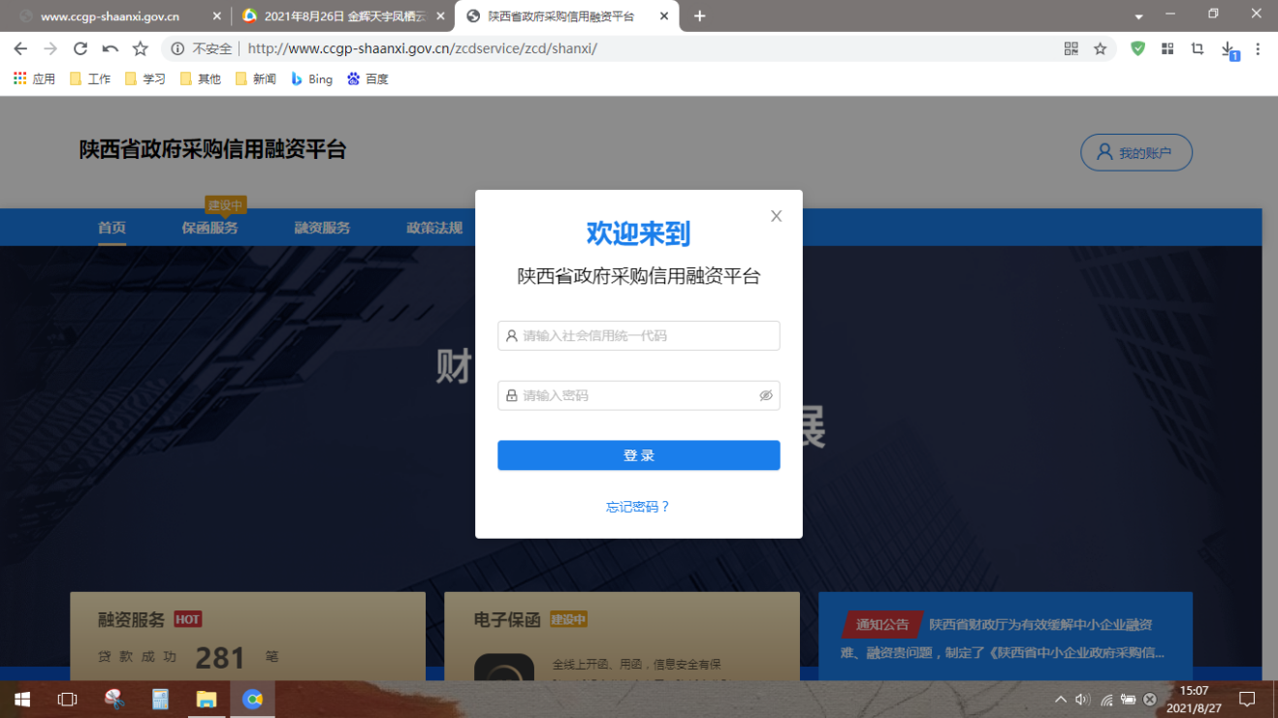

注册成功后，凭手机登录平台，如下图，点击首页：
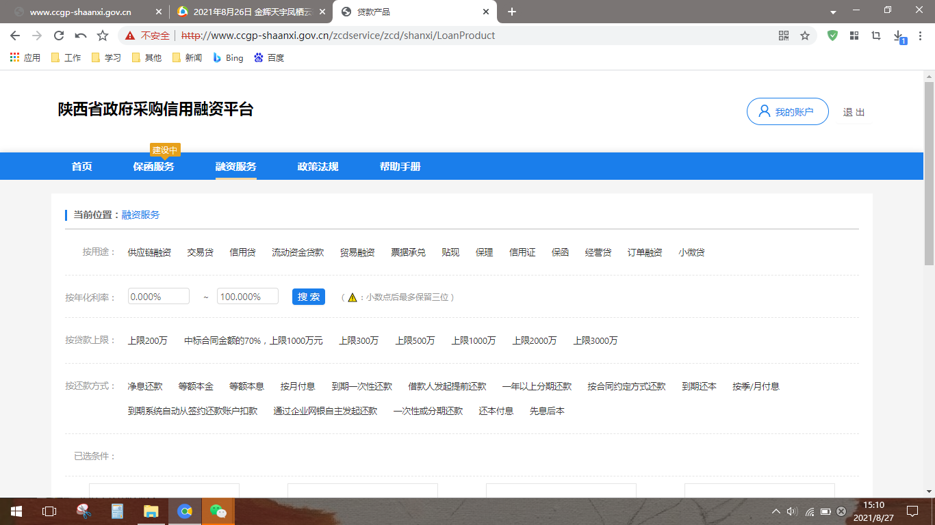

- 点击“可融资项目/合同”，再点击申请贷款：

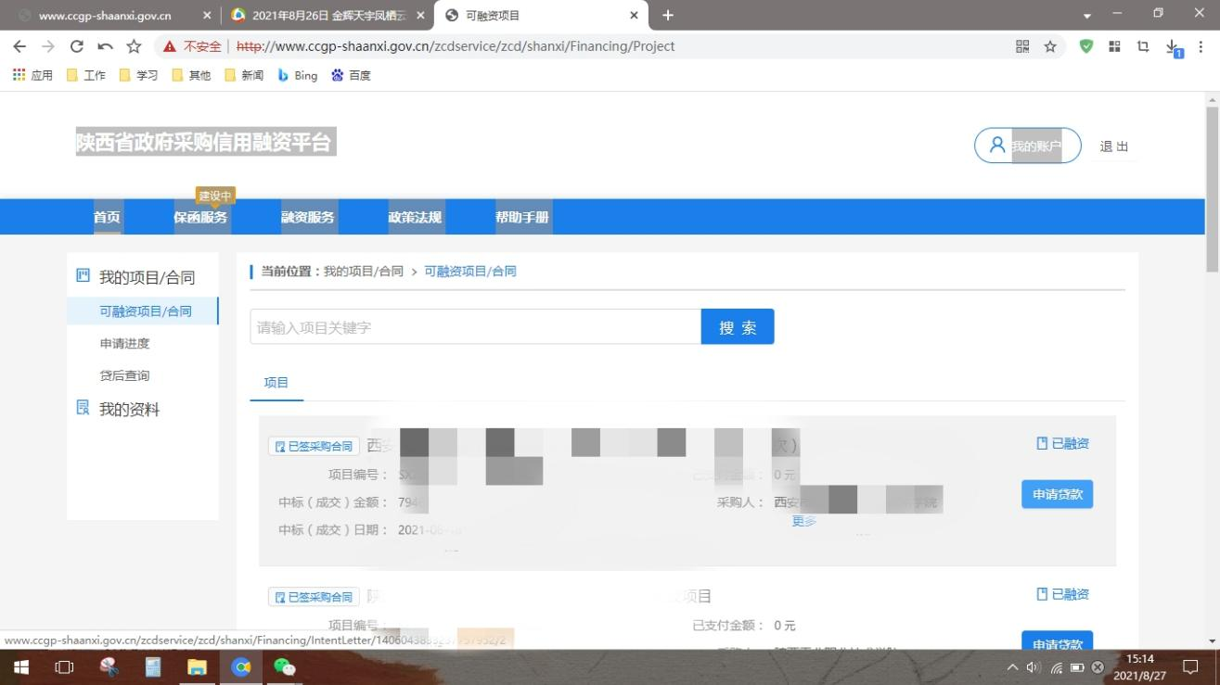
4.勾选融资意向书：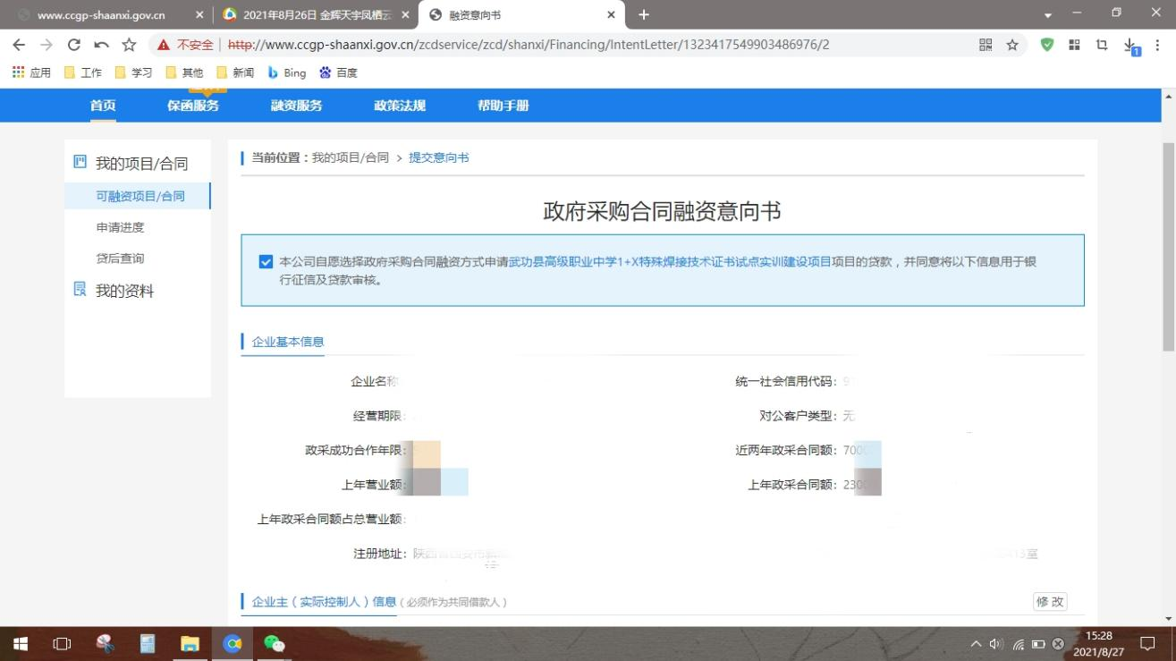
- 页面下拉，输入贷款金额、预计用款周期、可接受利率、贷款资金用途，点击保存，选择办理贷款机构所在地，例如：长安区韦曲街道，然后点击下一步。
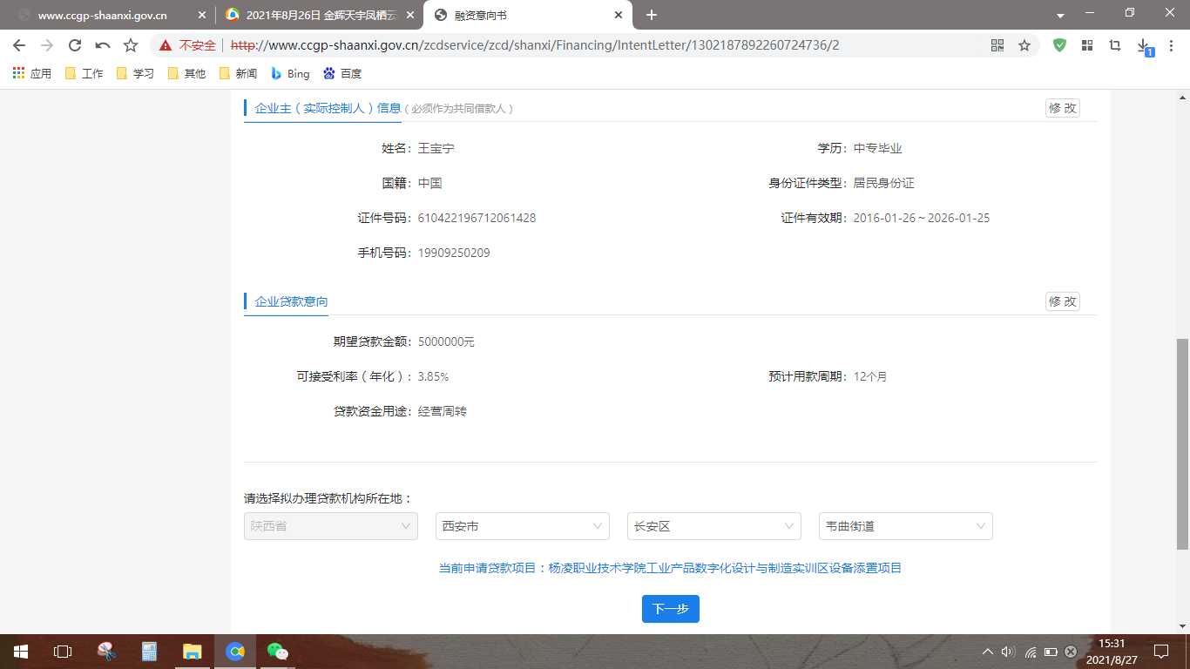
- 在意向银行列点击提交贷款意向并确定：
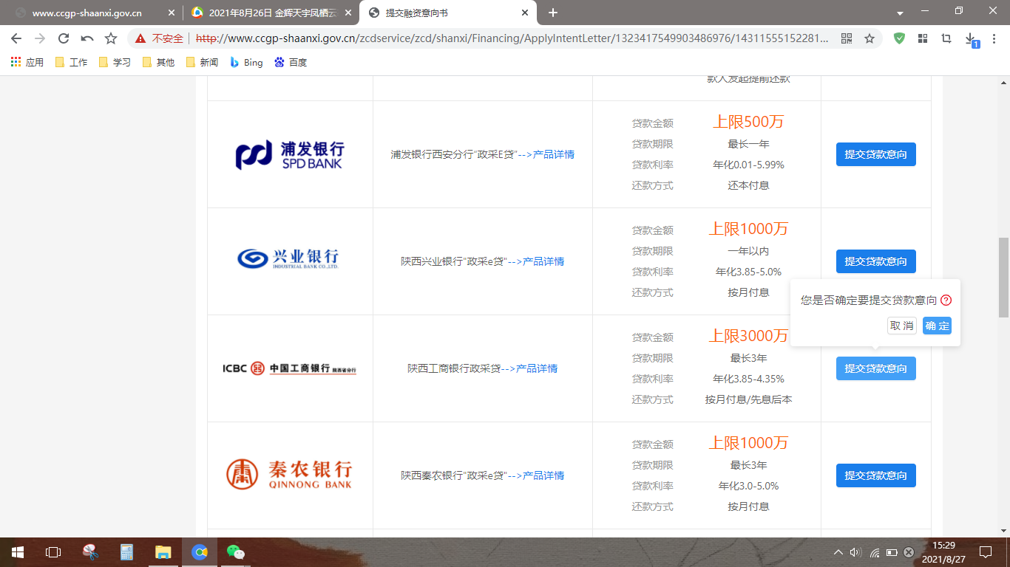

- 在申请进度栏即可查看本笔融资进度：

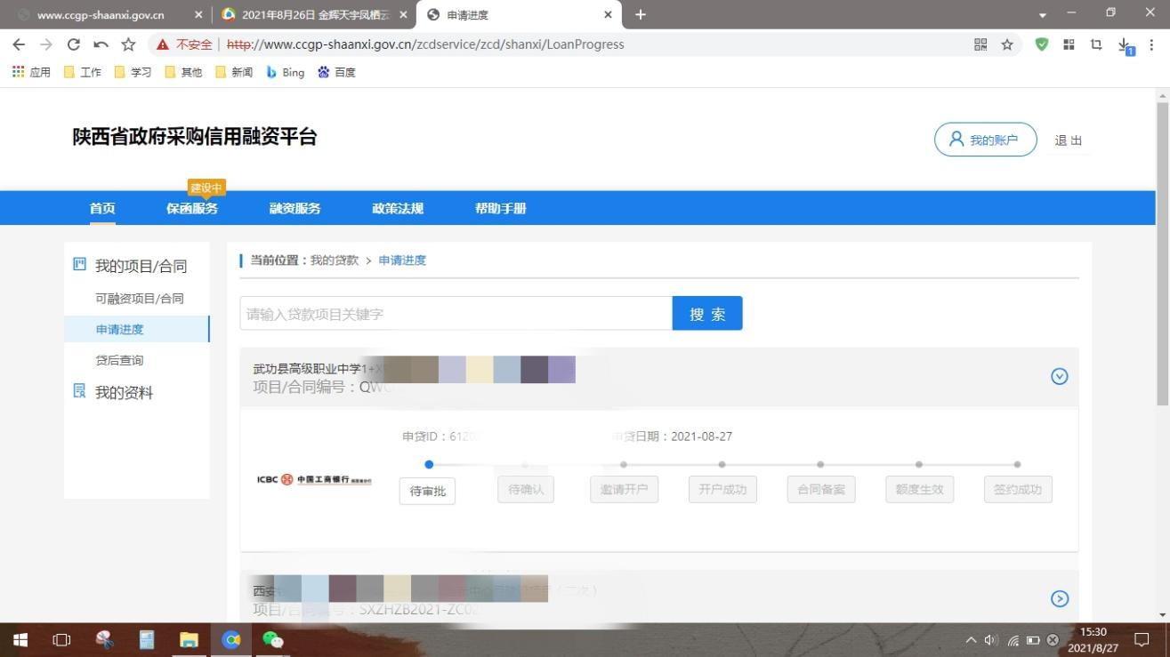

（3）长安区开展政采贷业务银行联系方式
序号 | 银行名称 | 联系人 | 电话
1 | 中信银行 | 张天宇 | 15102968497
2 | 中国银行 | 王 羡 | 029-81563158
3 | 西安市长安区农村信用合作联社 | 高 锋 | 029-89230551
4 | 浦发银行 | 雷 超 | 13992895375
4 | 浦发银行 | 李 昊 | 15209277417
5 | 北京银行 | 陈 明 | 18149209660
6 | 兴业银行 | 孙 健 | 18591051627
7 | 中国建设银行 | 孙振荣 | 18792546729
8 | 中国工商银行 | 李碧莹 | 13809159860

